Lampiran 14
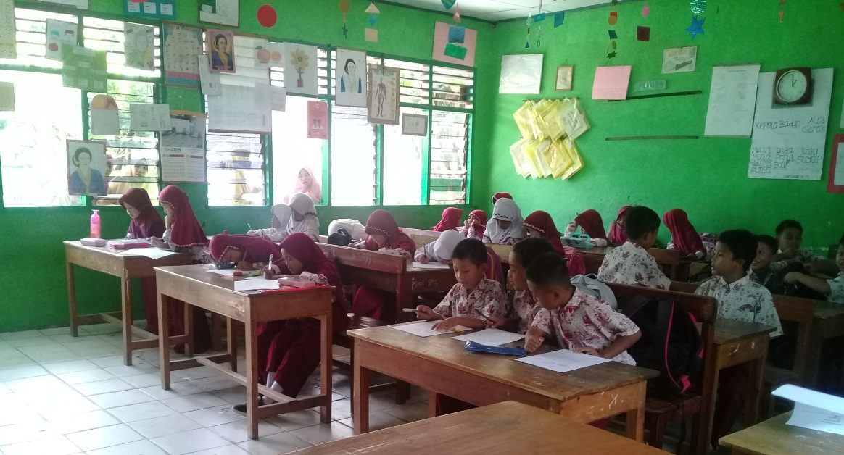
Gambar Lampiran 14.1 Pretest Kelas Ekperimen

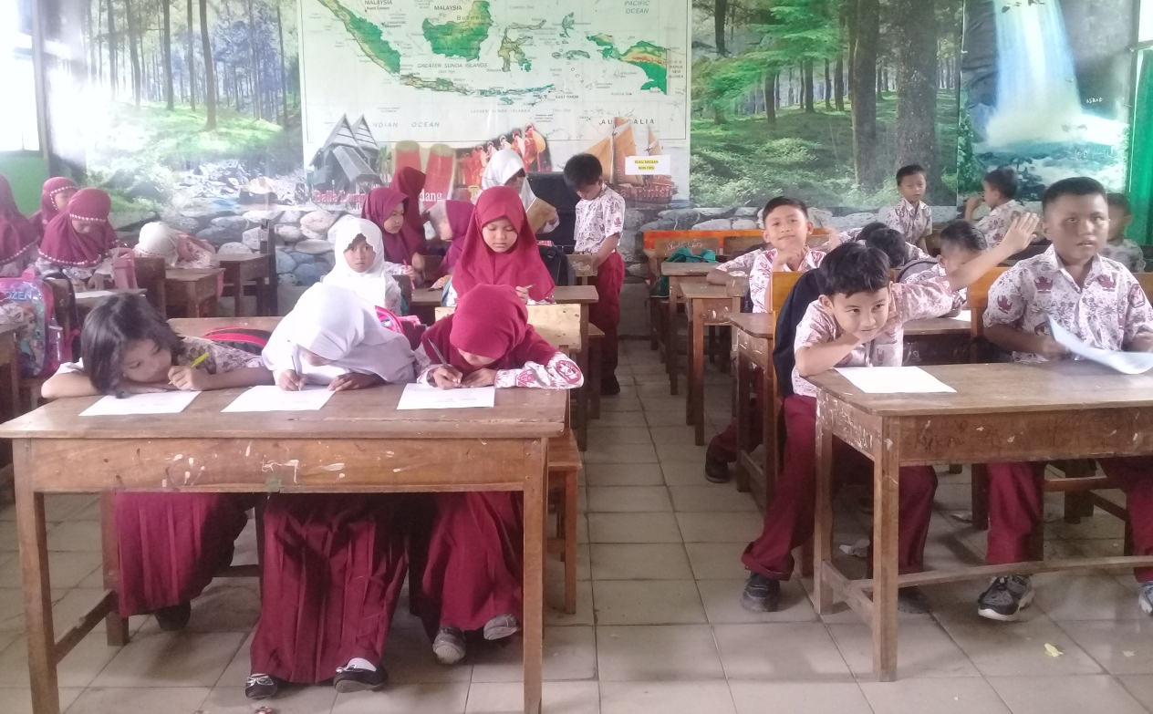
Gambar lampiran 14.2 Pretest Kelas Kontrol
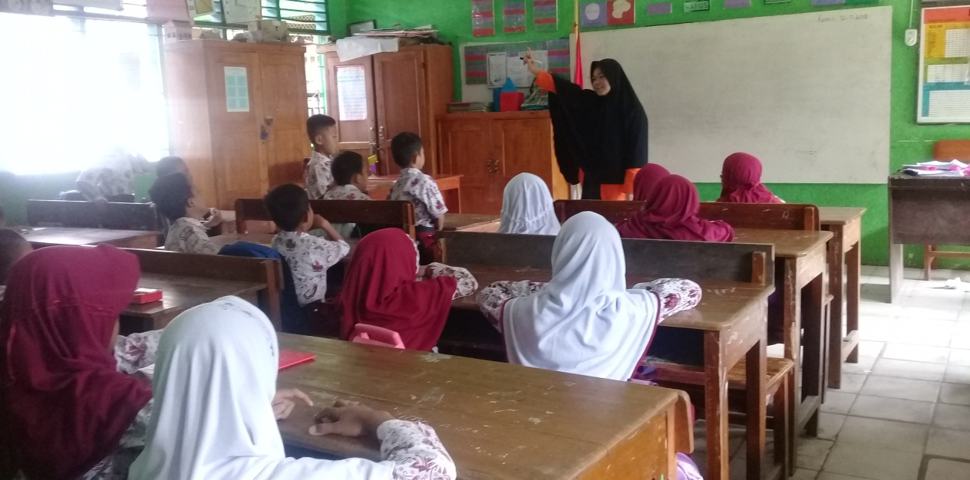
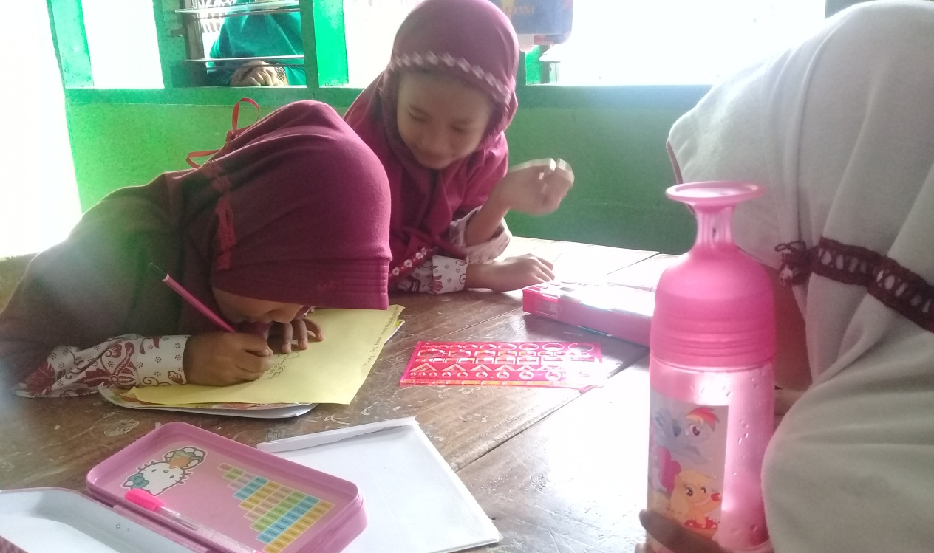
Gambar 14.3 Treatment Kelas Eskperimen

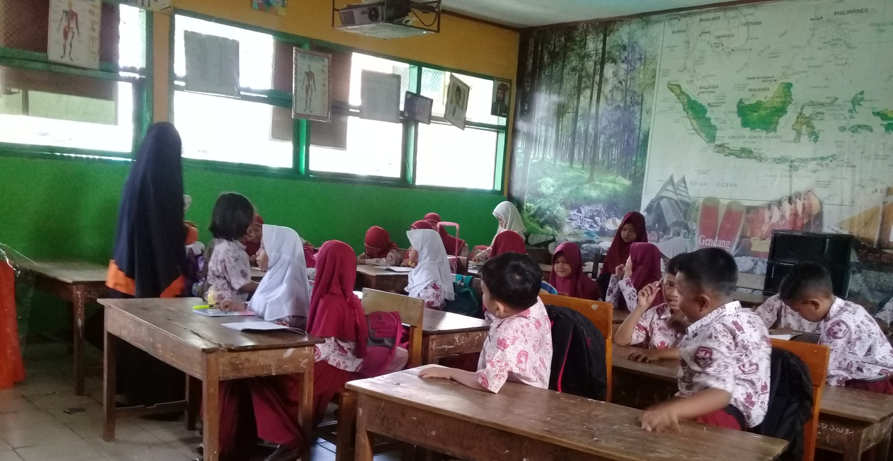
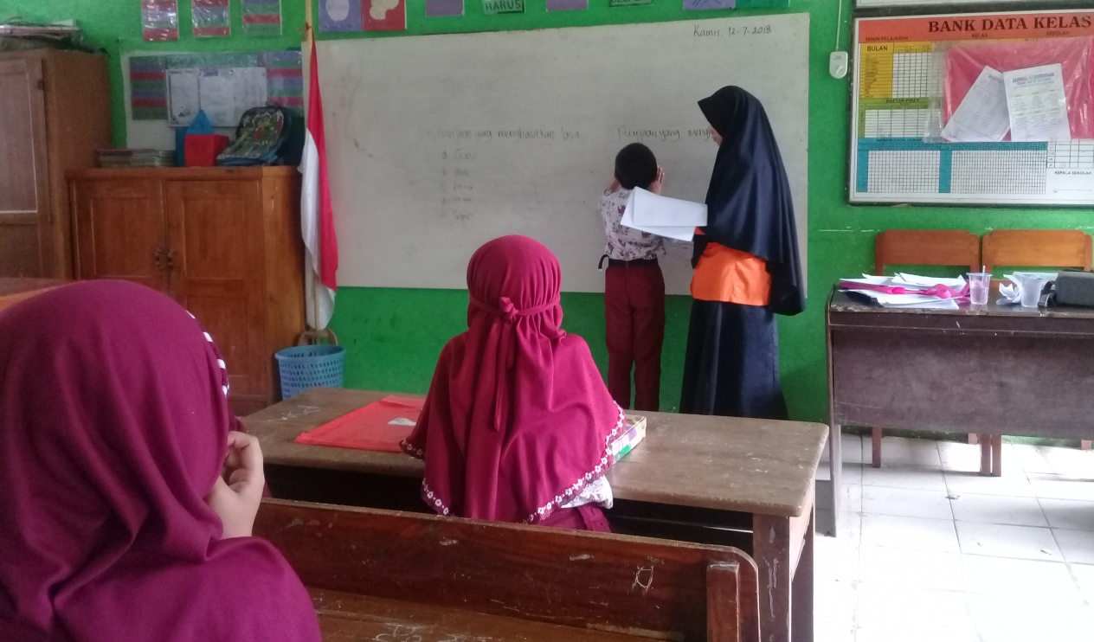
Gambar Lampiran 14.4 Treatment Kelas Kontrol

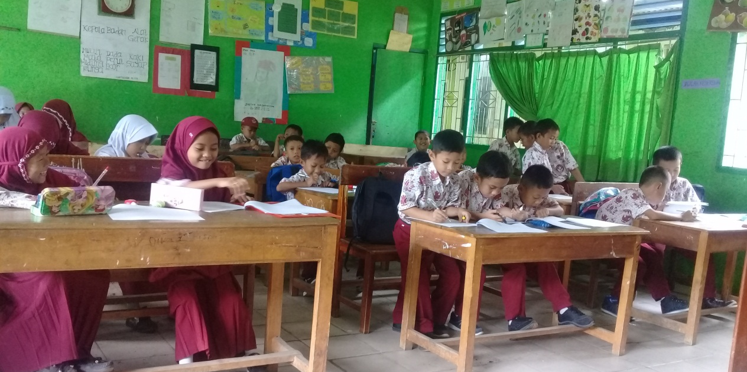
Gambar Lampiran 14.5 Posttest Kelas Ekperimen

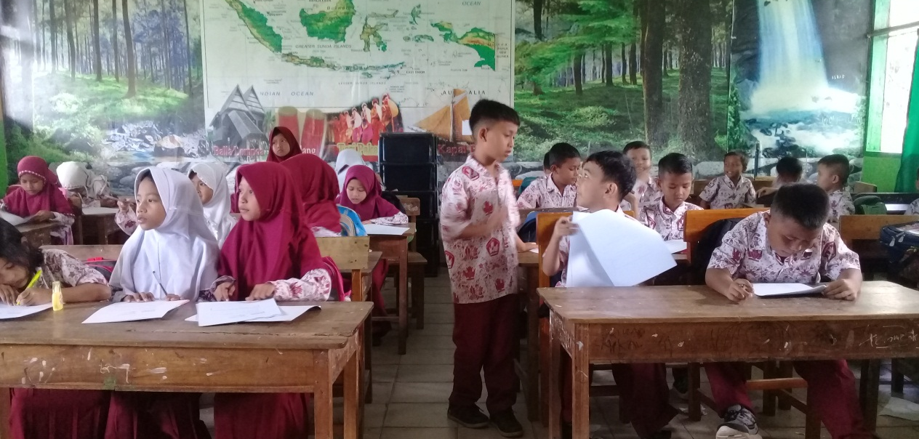
Gambar Lampiran 14.6 Posttest Kelas Kontrol

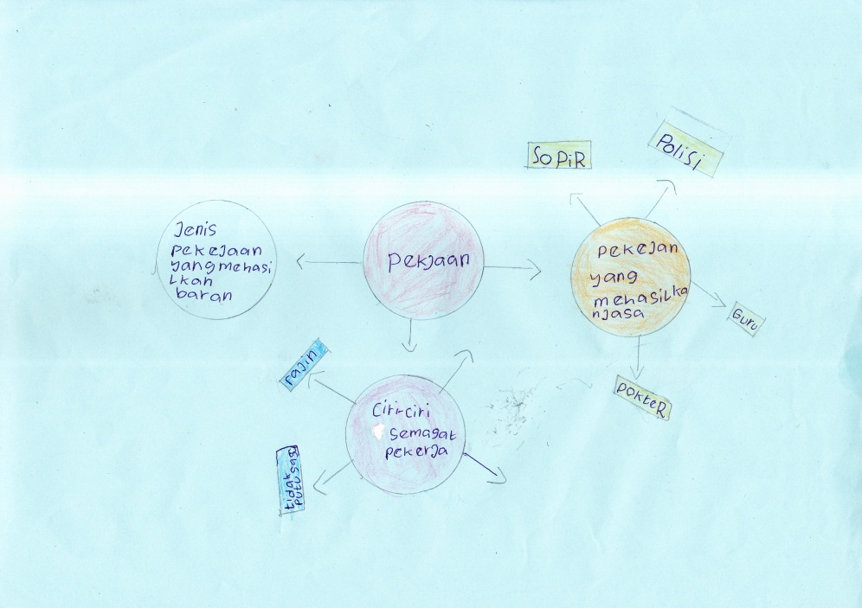

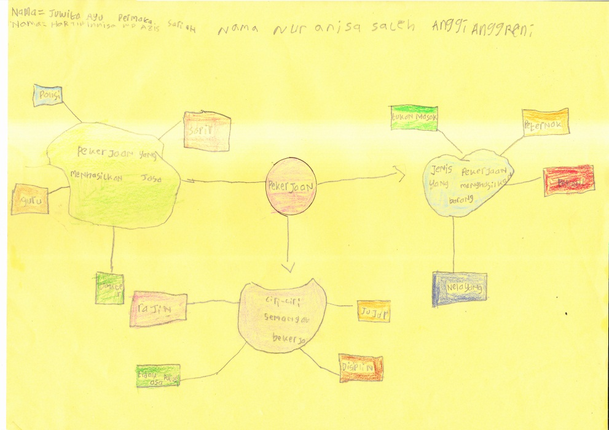
Hasil kerja siswa membuat mind mapping

